МАОУ «Лайтамакская СОШ»
Отчет о проведении единого методического дня
«Совершенствование образовательной среды – фактор повышения качества образования»
30 октября 2017 года в школе прошел единый методический день для педагогов с целю взятия курса на вариативность содержания и способов обучения учащихся; выстраивания образовательного пространства, адекватного возрастным особенностям ребёнка, создания условий для социального и образовательного самоопределения, для получения школьниками качественного современного образования, позволяющего выпускникам занимать осмысленную, активную и деятельную жизненную позицию. Единый методический день начался с мастер – класса «Формирование национальной гражданственной идентичности школьников путём использования межпредметных технологий в форме проведения интегрированных уроков» (провела заместитель директора по УВР Акбердеева А.М.). Она познакомила с типами и формами интегрированных уроков, с возможностями интегрирования, требованиями к межпредметным урокам. Участники мастер-класса выполняли практические задания, используя технологии взаимодействия, модели. В конце занятия вниманию участников была предложена демонстрация цикла видео - фрагментов интегрированных уроков.
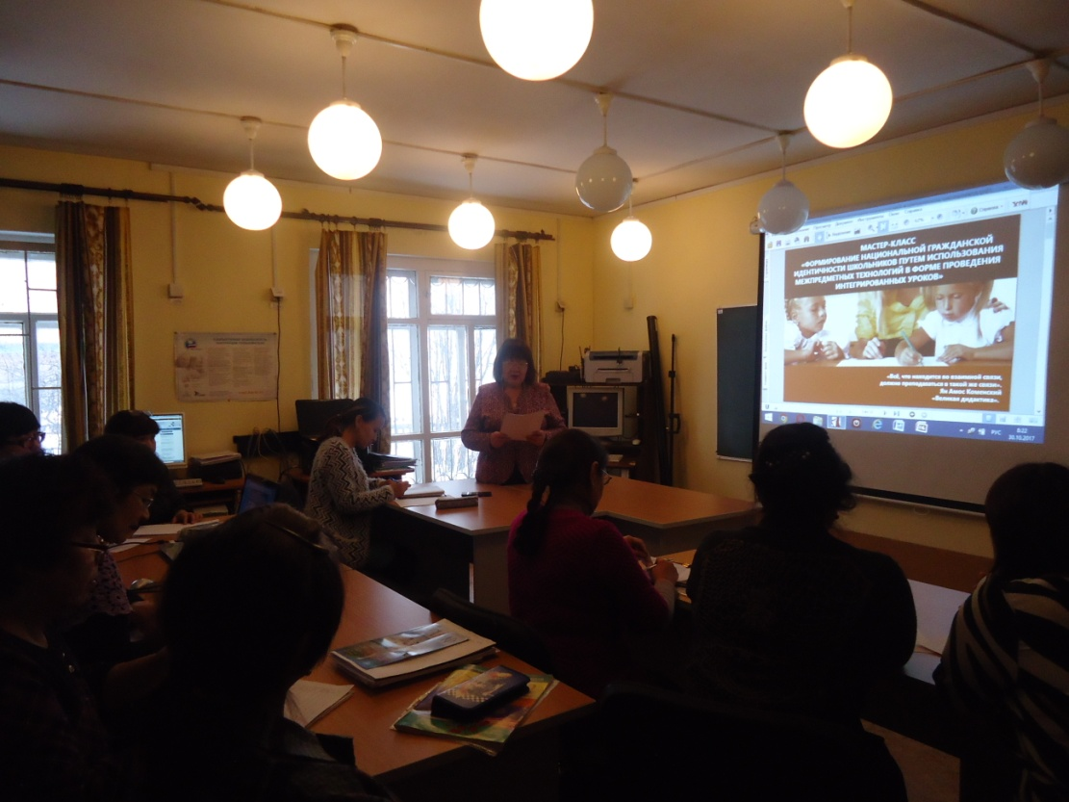
Выводы: 1.Интегрировать на уроке можно любые компоненты педагогического процесса: цели, принципы, содержание, методы и средства обучения. 2. Интегрировать такие составляющие содержания, как интеллектуальные и практические навыки и умения . 3.Системообразующий фактор является главным в организации урока, поскольку разрабатываемая далее методика и технология его построения будут им определяться. 4.Формирование гражданской идентичности – комплексный процесс, происходящий под воздействием нескольких сил, его результат предопределён синергией, интеграцией взаимодействия нескольких сил. Интегрированный урок – одна из лучших организационных форм для этого. Далее участникам единого методического дня руководитель естественно-математического цикла Шамшитдинова Р.Х. предложила мастер-класс интегрированного занятия по математике, физике, химии, биологии на тему: «Решение практических задач по подготовке к ЕГЭ» (повторение, обобщение и систематизация навыков по подготовке к ЕГЭ) с целью совершенствования практических навыков решения практических задач по подготовке к ЕГЭ, формирования умения переносить знания, полученные на одном предмете на другой. В ходе мероприятия участники при мотивации к занятию по стихотворению выделяли слова, по которым можно было понять, что математика дает нам возможность глубже изучать явления окружающего нас мира и решать конкретные практические задачи. При актуализации знаний, умений и навыков участники, определяли к какой области, относятся те или другие задачи. В основной части интегрированного занятия участники занятия активно решали практические задачи на подготовку к ЕГЭ по математике, физике, химии, биологии, отгадали слово «Эколог», решая примеры на все математические действия, выполняли самостоятельную работу по вариантам практического характера. В завершении работы участники решали задания по подготовке к ЕГЭ по физике, химии, биологии, заполняли оценочно-маршрутный лист по оцениванию своей деятельности на занятии. В конце интегрированного занятия был проведена релаксация, где продолжили высказывания «Для меня ГИА и ЕГЭ – это…», «Для моих учеников ГИА и ЕГЭ – это…».
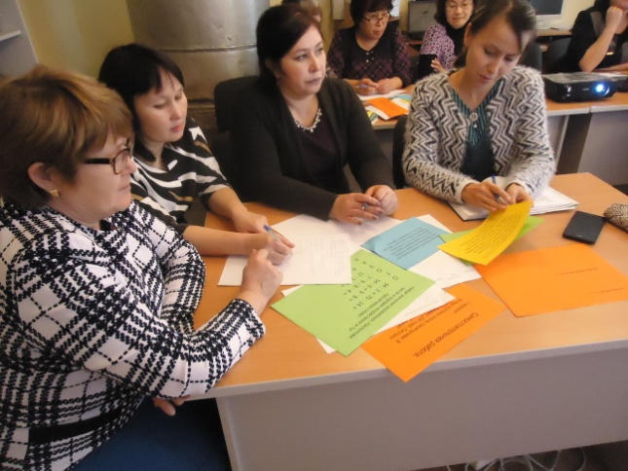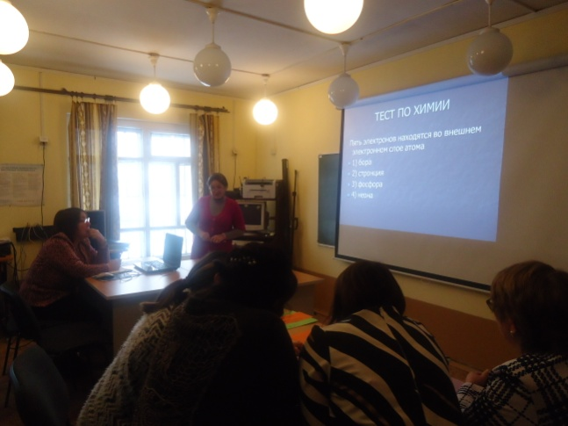
Общие выводы:
- Мастер-класс на тему «Решение практических задач по подготовке к ЕГЭ» проведен согласно составленному плану.
- Все педагогические работники были активными участниками мастер-класса.
- Цели, поставленные при подготовке к мастер-классу, были полностью реализованы в ходе проведения.
Учителя начальных классов Давалёва Л.Т., Баширова Х.З., воспитатель ГКП Биктимирова Г.З. показали интегрированное занятие кружков "Здоровейка", "Этика: азбука добра", "Хоровая студия" по внеурочной деятельности по ФГОС по теме: «Дорога к доброму здоровью ». Для реализации каждой задачи были подобраны приемы в интересной и занимательной форме. На каждый момент занятия были наглядные пособия, которые стимулировали и активизировали участников к мыслительной деятельности. Пособия достаточного размера, эстетически оформлены. Их размещение и использование было рациональным, продуманным в учебном пространстве и в занятии. На занятии использовалась музыка, которая усиливала эмоциональное восприятие. Занятие было динамичным. Все моменты занятия логичны и последовательны, подчинены одной теме. В занятии были интегрированы моменты из образовательных областей для детей подготовительной группы: ИЗО, музыка, окружающий мир, социализация, здоровье. Все учителя участвовали в общей беседе, активизировали словарь детей за счет слов по теме, самостоятельно выражать доброжелательность, сопереживать. Приемы на занятии носили игровой характер, были основаны на игровых обучающих ситуациях. В каждом моменте занятия ведущие старались направлять детей на поиск решений проблемы, помогали приобрести новый опыт, активизировать самостоятельность и поддерживать положительный эмоциональный настрой. Создание поисковых, проблемных ситуаций активизировало мыслительную и речевую деятельность.

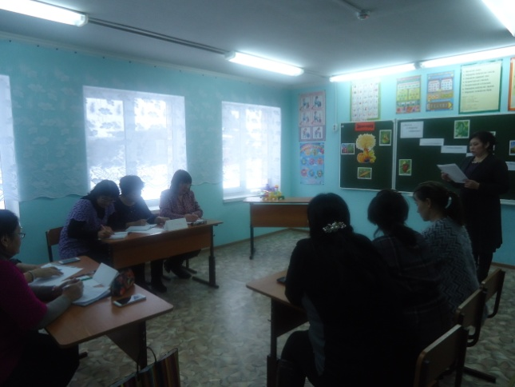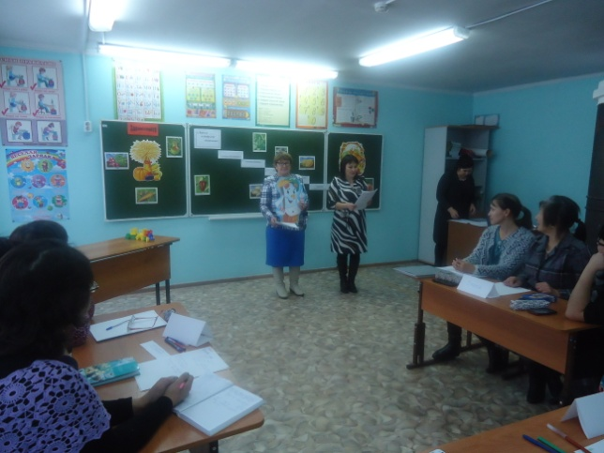

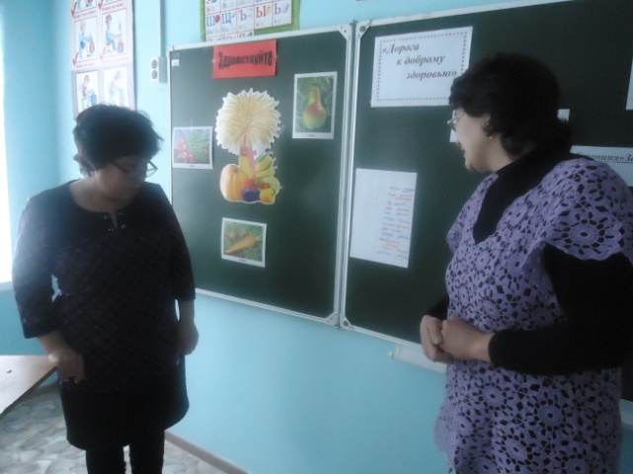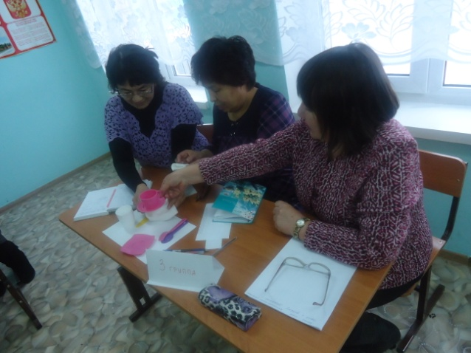
Решения:
1. Продолжить формирование активной позиции педагогов, классных руководителей, воспитателей по укреплению и сохранению здоровья. 2. Классным руководителям, воспитателям шире использовать здоровьесберегающие технологии. Далее руководитель гуманитарного цикла Халикова Р.Р. показала мастер-класс
на тему: «Метапредметные образовательные технологии. Применение метода «Карт понятий» с целью обучения учителей внедрению новых метапредметных образовательных технологий. В ходе мероприятия приняли участие все педагогические работники школы. Учителя ознакомились с особенностями использования метода «карт понятий», с приемами организации деятельности учащихся при использовании «карты понятий», приемом «ассоциативная схема». Узнали, что это метод графического выражения процессов восприятия, обработки и запоминания информации, творческих задач, инструмент развития памяти и мышления. Этот метод эффективен при конспектировании текстов, что позволяет детям успешно оперировать сложными терминами и понятиями, а учителю ясное и объективное представление о знаниях обучающихся. Использование метода карт понятий позволит обучающимся больше запомнить информации, так как им потребуется неоднократное прочтение текста. Все участники мастер-класса получили методические рекомендации для организации деятельности учащихся на уроке, при подготовке домашнего задания. Все приемы, упражнения, которые предложены в ходе работы, учителям можно использовать в практике своей работы.
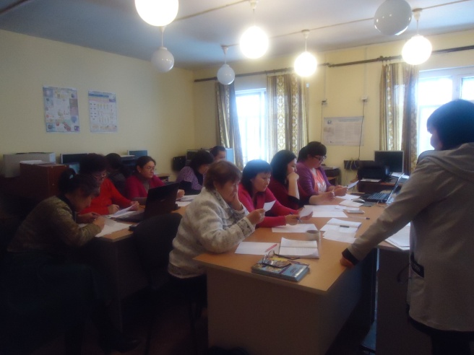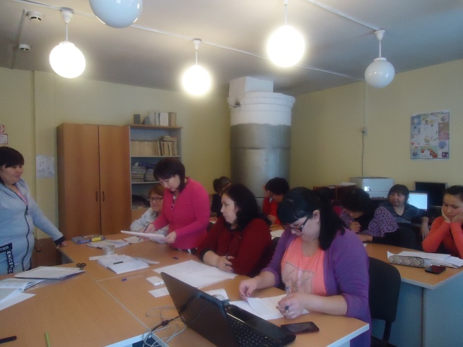

Общие выводы.
- Мастер-класс на тему «Метапредметные образовательные технологии. Применение метода «Карт понятий» проведен согласно составленному плану.
- Все педагогические работники были очень активны на мастер-классе.
- Цели, поставленные при подготовке к мастер-классу, были полностью реализованы в ходе проведения.
Общие решения по единому методическому дню:
1.Продолжить формирование активной позиции педагогов, классных руководителей, воспитателей по совершенствованию образовательной среды
2.Шире использовать методы проектной и исследовательской технологий в целях повышения педагогического мастерства
3.Организовать методическую копилку для классных руководителей, воспитателей, педагогов с целью обмена передовым педагогическим опытом по проблеме единого методического дня.
4.Разработать план мероприятий с привлечением родителей при формировании информационной, здоровьесберегающей, социокультурной среды, создать проектирование среды развития. Проведённое рефлексивное упражнение в форме «Я узнал..» показало удовлетворённость участников проведённым мероприятием.

